Структура создания мультфильма
Ценность мультфильмов заключается не столько в технике их создания, сколько в идее, которую автор хочет донести до своего зрителя. Это правило не теряет своей актуальности даже в том случае, если ваш будущий "шедевр" предназначен всего лишь для семейного или дружеского просмотра.
Поэтому прежде чем начать снимать мультфильм нужно:
- продумать его сюжет
- разработать небольшой сценарий
- определиться со стилистической направленностью работы
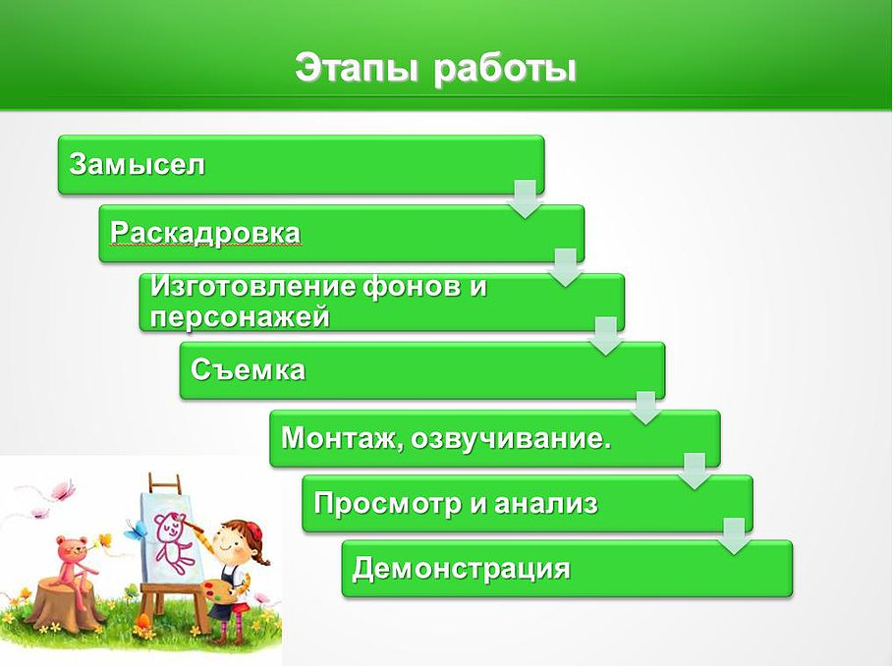
Замысел – сочинение сценария.
Тема – это постановка той или иной социально-нравственной проблемы. Тему нельзя сочинить, она существует как объективная данность и служит предметом исследования при разработке сюжета. Тема может быть приуроченной к какой-то дате, событию, может быть личной. С чего начинается сочинительство? С того, что поражает воображение ребенка. Это может быть исторический факт, литературное произведение или случай из жизни.
Сюжет – буквально предмет изображения, внутреннее содержание действия. Сюжет как основа сценария берет начало в литературном творчестве. Сюжет в кино может строиться как на драматическом конфликте, так и на наблюдении жизненных событий, в своей внутренней логике образующих драматическое развитие «мысли-действия».
Художественное оформление.
Изготовление героев, фонов, бутафории, необходимой по сценарию. Нужно помнить несколько простых правил: фоны не должны сливаться с героями, не должны перебивать героев своею яркостью.

Актерско-режиссерская часть.
Проигрывание истории как спектакля (в качестве актеров выступают юные мультипликаторы). Отработка действий и движений. Дети исполняют роли героев мультфильма, обращая внимание на выразительность жестов, мимики и пластики героев, продумывая заполненность кадра и композицию, расстановку действующих лиц и взаимодействие героев. Как утверждал Л.С. Выготский, драматизация, основанная на действии, совершаемом самим ребенком, наиболее близко, действенно и непосредственно связывает художественное творчество с личными переживаниями.
Составление раскадровки (разделение фильма на эпизоды).
Составляются таблицы, куда заносятся все данные о снимающемся фильме. Впоследствии по раскадровке проводится запись фонограммы, проводятся съемки, осуществляется монтаж фильма.
Съемочная часть.
Предварительные этюды на движение героев, подготовка к съемкам героев, фонов, выбор техники анимации, съемки фильма по эпизодам.
Озвучивание.
Распределение ролей. Запись речи, диалогов, голосов животных. Подбор музыки, шумовых эффектов. Расчет фонограммы по времени (в секундах).
Монтаж.
Сведение видеоряда и звукоряда. Обработка. Составление титров, в которых указывается авторы фильма, преподаватель, автор музыки или музыкального оформления.
Просмотр и обсуждение.
Выявление достоинств, недостатков, ошибок, удачных находок. Презентация готового мультфильма.

Гигиенические требования к просмотру телевизионных передач, мультфильмов
(в соответствии с нормативами СанПиН 2.4.1.3049-13)

Для просмотра телевизионных передач и видеофильмов используются телевизоры с размером экрана по диагонали 59-69 см. высота их установки- 1-1.3 м. Стулья расставляются так, чтобы первый ряд стоял не ближе 2 м., а последний не дальше 5 м от экрана. В промежутке между первым и последним рядами устанавливаются ряды стульев по 4-5 в каждом ( из расчета на одну группу; расстояние между рядами стульев- 0,5- 0,6 м; рассаживаются дети с учетом роста. Непрерывная длительность просмотра старших дошкольников не более 30 мин.

Подготовила руководитель по изодеятельности
Поминова М.А.

